Angen Gwirfoddolwyr Codi Arian WAMES

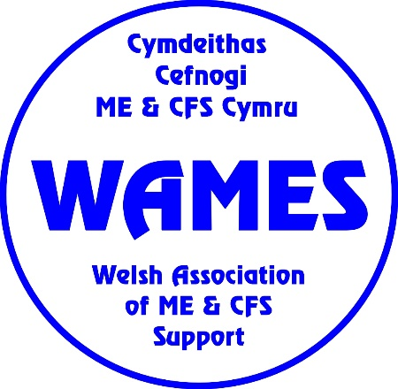
Mae WAMES yn cynnig cyfleoedd i gefnogi gwaith yr elusen sy’n cynrychioli ac yn cefnogi pobl sydd wedi’u heffeithio gan gyflyrau niwrolegol ME a CFS, a salwch ôl-feirws yng Nghymru.

Mae cyflyrau o’r fath yn effeithio ar 13,000 – 14,000 o deuluoedd yng Nghymru ac mae’r nifer hwn yn cynyddu, gan y gall nifer sylweddol o bobl â COVID hir ddatblygu ME. Rydym yn darparu cefnogaeth hanfodol a gwasanaethau gwybodaeth a all wella ansawdd bywyd. Rydym hefyd yn ymgyrchu i newid agweddau a chamddealltwriaeth am y cyflyrau hyn ac i wella gwasanaethau.

Mae angen cyllid ar WAMES er mwyn gallu parhau â'n gwaith hanfodol. Gallwch chi helpu?

Mae WAMES yn chwilio am bobl ag ystod o sgiliau a diddordebau i'n helpu i ddatblygu ac addasu ein strategaeth codi arian yn unol â'r hinsawdd economaidd bresennol. Byddai gwirfoddolwyr yn gweithio gartref unrhyw le yng Nghymru, yn gweithio o bell, ond yn gweithio gyda'r Timau Cyllid a Chyfathrebu.

Mae angen gwirfoddolwyr arnom i helpu:
• Cynllunio a chydlynu ymgyrchoedd codi arian
• Ehangu ein gallu i gyrraedd pobl trwy gyfryngau cymdeithasol
• Nodi ffyrdd newydd a ‘rhydd’ o gael cyllid
• Diddordeb busnesau mewn codi arian corfforaethol
• Datblygu digwyddiadau ar-lein trawiadol
• Ymchwilio i opsiynau ariannu ac ysgrifennu ceisiadau am grantiau
• Dod o hyd i gyfleoedd codi arian lleol a chenedlaethol
• Datblygu strategaeth codi arian cynaliadwy hirdymor

Rhinweddau a sgiliau defnyddiol:
• Brwdfrydedd ac awydd i wneud gwahaniaeth
• Dull proffesiynol a chyfeillgar dros y ffôn
• Sgiliau cyfathrebu ysgrifenedig a llafar da
• Y gallu i weithio ar eich menter eich hun
• Ymrwymiad i weithio yn unol â pholisïau a gweithdrefnau
• Y gallu i weithio'n effeithiol fel aelod o dîm
• Byddai profiad codi arian blaenorol yn fonws

Gofynion:
✓Mae'n ofynnol defnyddio'ch caledwedd TG ei hun ond efallai y bydd rhywfaint o feddalwedd ar gael i'w fenthyg
✓ 16+ oed
✓ Ymrwymiad lleiafswm o 6 mis

Bydd WAMES yn:
• trefnu anwytho, hyfforddiant addas a chefnogaeth
• talu treuliau y cytunwyd arnynt

Proses:
Gweithdrefnau dewis: ✓ Ffurflen gais ✓ Cyfweliad anffurfiol
Efallai y bydd angen geirda anffurfiol.

Mwy o wybodaeth: www.wames.org.uk neu cysylltwch sharon@wames.org.uk

Mehefin 2022

